5 день – 9 июня.

- Практическое занятие по информатике: «Создание экологического календаря в Excel»
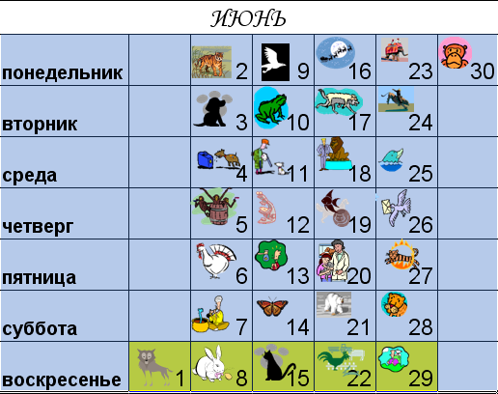

- Практическое занятие по физике: «Кристаллы»
Цель занятия — научиться выращивать кристаллические тела из водных растворов и исследовать явления, которые возникают при этом процессе.
Задачи:
- познакомиться с методами выращивания кристаллов;
- освоить методику выращивания кристаллических тел из водных растворов;
- провести наблюдения за возникающими при выращивании кристаллов физическими явлениями;
- объяснить некоторые явления;
- выработать рекомендации по выращиванию кристаллических тел для заинтересовавшихся нашим исследованием учащихся.
Выращивание кристаллов из водного раствора
Развитие науки и техники привело к тому, что многие редко встречающиеся в природе кристаллы стали необходимыми для изготовления деталей приборов, машин, для выполнения научных исследований. Потребность во многих кристаллах возросла настолько, что удовлетворить ее за счет расширения масштабов выработки старых и поисков новых природных месторождений оказалось невозможным. Возникла задача разработки технологии искусственного изготовления монокристаллов (крупных одиночных кристаллов) многих элементов и химических соединений [6].
Наиболее распространенные способы выращивания монокристаллов ― кристаллизация из расплава и кристаллизация из раствора. Эти технологии очень сложны. Однако каждый желающий может вырастить некоторые моно- и поликристаллы в домашних условиях кристаллизацией из водного раствора кристаллического вещества. Именно этим способом выращивания мы воспользовались в нашей работе.
Выращивают кристаллы из раствора, в основном, двумя способами. Один из них — охлаждение насыщенного раствора вещества. С понижением температуры растворимость большинства веществ уменьшается, и они, как говорят, выпадают в осадок. Сначала в растворе и на стенках сосуда появляются крошечные кристаллы-зародыши. Когда охлаждение медленное, а в растворе нет твердых примесей (например, пыли), зародышей образуется немного, и постепенно они превращаются в красивые кристаллы правильной формы. При быстром охлаждении центров кристаллизации возникает много, сам процесс идёт активнее. Правильных кристаллов при этом не получится, ведь множество быстро растущих кристалликов мешают друг другу.
Другой метод выращивания кристаллов — постепенное удаление воды (испарение) из насыщенного раствора. И в этом случае, чем медленнее удаляется вода, тем лучше получаются кристаллы. Можно оставить открытый сосуд с раствором при комнатной температуре на длительный срок — вода при этом будет испаряться медленно (особенно если сверху положить лист бумаги, который заодно защитит раствор от пыли).
Форма кристалла зависит от формы и размера частиц данного вещества (атомов, ионов или молекул), а также от того, как они друг с другом взаимодействуют.
Приготовление насыщенного раствора вещества
Прежде, чем приступить к выращиванию кристаллов из водных растворов, важно научиться правильно готовить насыщенный раствор кристаллического вещества.
Нужно взять стакан горячей воды и всыпать в него кристаллическое вещество, растворяющееся в воде (крупные кристаллы необходимо растолочь в порошок). Это может быть гипосульфит (фиксаж для фотографий), сода, борная кислота, квасцы, английская соль, каменная соль. В стакан горячей воды нужно всыпать столько порошка, сколько сможет раствориться; при этом необходимо помешивать воду, тогда порошок будет растворяться быстрее. Когда порошок совсем перестанет растворяться и начнет оседать на дно, сливают образовавшийся раствор в другой стакан так, чтобы на дно стакана с раствором не попало ни одной крупинки порошка. Для этого надо профильтровать раствор через фильтровальную бумагу или через чистую тряпочку. В получившемся растворе количество вещества как раз соответствует его растворимости при данной температуре. Такой раствор называется насыщенным.
При остывании такого раствора на дне и стенках стакана оседает множество мелких кристалликов. Но уже через два-три дня после приготовления насыщенного раствора можно выбрать наиболее крупный и ровный растущий кристалл и подвесить его в насыщенном растворе на тонкой прочной нитке, либо положить на дно сосуда. В последнем случае кристалл периодически надо поворачивать на другой бок.
По мере испарения воды в сосуд следует подливать свежий раствор. Даже если исходный кристалл имел неправильную форму, он рано или поздно сам может выправить все дефекты и принять правильную форму, соответствующую данному веществу. Время от времени кристаллизатор необходимо чистить: сливать раствор и удалять мелкие кристаллики, наросшие на основном, а также на стенках и дне сосуда. Теоретически размер кристалла, который можно вырастить таким способом, неограничен.
- Конкурс актёрского мастерства

